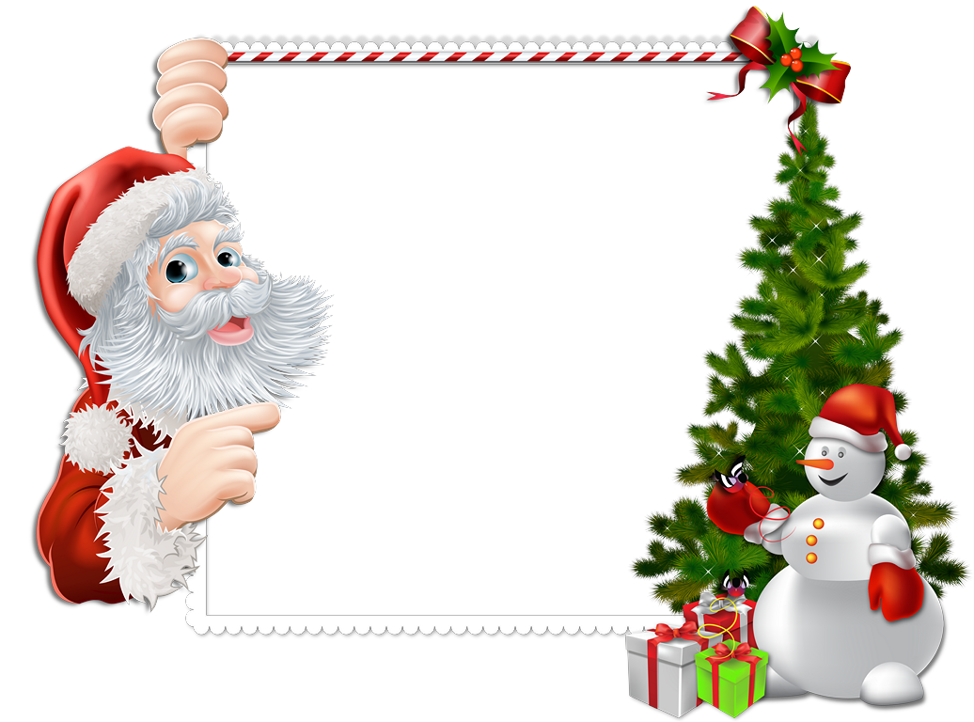

**Желающие принять участие могут обратиться к педагогу Земсковой Н.В.**

**«Пусть все, что пожелается - исполнится!»**

В детском саду проводится **«Новогодняя акция»**

**ВСЕМ, ВСЕМ, ВСЕМ!**